112年資通訊產業人才培育交流座談會
[邀請函]
- 會議緣由：為發展資通訊產業(包含5G通訊及設備、車用電子、電腦及光學製品)相關產業所需人才，由經濟部、教育部、勞動部共同邀請產業公協會、廠商及大專院校代表共同出席。透過座談產業人才發展、產學合作培育等議題進行研討，並說明政府資源促進企業運用，以及邀請學校參與促進產學交流，達到攜手解決產業人才問題。
- 會議日期：112年4月11日(二)
三、會議時間：13:30~17:10(13:00開始報到)
四、會議地點：龍華科技大學 法民大樓3樓國際會議廳
（地址：桃園市龜山區萬壽路一段300號）
五、會議主席：經濟部工業局陳佩利副局長、教育部技術及職業教育司楊玉惠司長、勞動部勞動力發展署賴家仁副署長及台灣區電機電子工業同業公會宋雯霈副秘書長
六、會議流程：
時間 | 內容 | 主持(講)人
13:00~13:30 | 報到
13:30~13:40 | 致詞 | 經濟部、教育部、勞動部及電電公會
13:40~13:50 | 產業人力資源平台運作機制說明 | 經濟部工業局
13:50~14:05 | 產學合作培育、移工在職進修專班及新南向產學專班計畫說明 | 教育部
14:05~14:20 | 就業服務及人才培育資源、大專青年預聘計畫及移工留才久用方案說明 | 勞動部
14:20~14:30 | 僑生專班及留用 | 僑委會
14:30~15:30 | 意見交流 | 全體與會者
15:30~15:40 | 休息時間
15:40~17:15 | 實作場域介紹及參訪  （5G行動通訊模組測試與調校類產業環境工廠、3D數位電路板設計暨智慧製造類産線工廠、「Meta」互動科技（VR/AR/MR）技術服務中心） | 教育部及  龍華科技大學
15:40~17:15 | 產學交流 | 全體與會者
註:主辦單位保有變更議程之權利
指導單位：經濟部工業局
主辦單位：台灣區電機電子工業同業公會 協辦單位：台灣車聯網產業協會
附件1：交通資訊
會議地址: 桃園市龜山區萬壽路一段300號
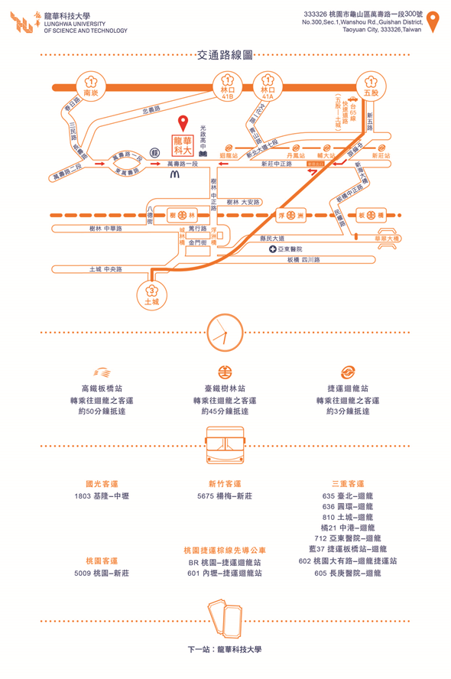
詳細交通資訊請參閱下述網頁說明
https://www.lhu.edu.tw/map.htm
會議地點: 法民大樓3樓國際會議廳
停車資訊與提醒事項：
- 因學校校內停車位數量不足，請盡量搭乘大眾交通工具或停放在校外周邊停車場，校內不提供停車位，敬請見諒。
- 校外停車資訊：
  - 捷運迴龍站停車場（新北市新莊區中正路758號）：停車後可轉搭多路客運抵達學校，搭乘時間約3分鐘。
  - 台灣聯通（龜山場）（桃園市龜山區萬壽路一段230號）：停車後可步行5~10分鐘抵達學校。
- 接駁車資訊:於板橋高鐵站(預定12:30發車)及迴龍捷運站(預定13:00發車)，設有專車接駁，請於回覆表勾選上車地點，將於行前通知告知集合位置。
- 因學校位於山坡，參訪場域位於不同大樓，請與會來賓盡量穿著輕便好走的便鞋。
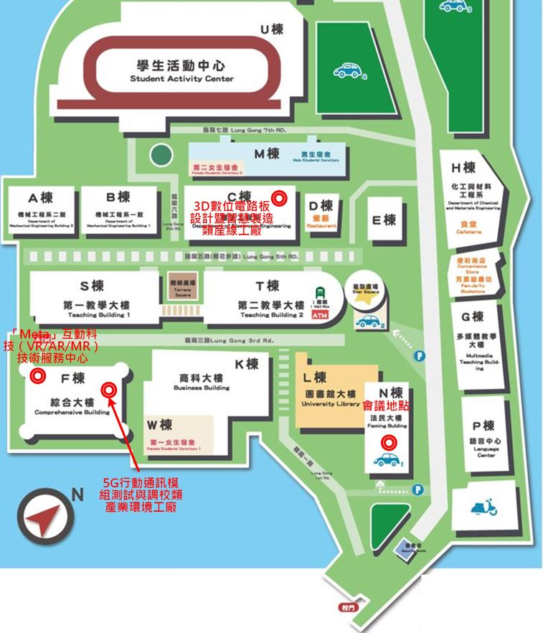
附件2：出席回函
「112年資通訊產業人才培育交流座談會」
出席回覆函
您好：
敬邀貴公司人資及用人單位中高階主管出席參加電電公會、台灣車聯網產業協會、經濟部、教育部及勞動部共同辦理之「資通訊人才培育交流座談會」，敬請踴躍出席提供貴司對於人才發展議題，如產學合作專班、實習、徵才、移工進修及留用、海外專業人才延攬等需求與意見。
請您於112年4月6日（四），中午12：00時前完成報名，可至網路報名(https://www.teema.org.tw/education-detail.aspx?infoid=42105)，或以電子郵件回傳下表至ben@teema.org.tw。
公司 |  |  | 姓名 |  | 職稱
電話/分機 | 手機(當日聯繫用) |  |  | 搭乘接駁車(如不搭乘不用勾選)
 |  |  |  | □板橋高鐵站 □迴龍捷運站
E-mail (以利發送行前通知)
對於產業人才議題的意見與看法（請於會前提供）
會議聯絡人：
台灣區電機電子同業公會 黃興邦專案經理，電話：(02)8792-6666分機236
E-mail: ben@teema.org.tw
議題簡要說明:
人才類別 | 政策/資源 | 說明與參考資訊
本國  在學生 | 產學合作培育人才  (教育部為主) | - 產學合作培育人才是以在學生為對象，透過產業界與學校合作，以上課、實習、專題等方式，共同培育企業所需人才。  - 廠商適用情境:於半年後有用人需求，可透過引進實習生、開設專班長期培育人才，從中發掘合適的學生擇優留用。  - 相關資源請參考產業人才發展資訊網-產學培育資源
本國  在學生 | 大專青年預聘計畫  (勞動部) | - 因應國內重點產業人才缺口，協助企業預聘人才。  - 廠商適用情境:員工人數50人以上，且有參加勞動部就業學程計畫或教育部校外實習相關計畫之合作企業，願意預聘學生並提供360小時以上工作崗位訓練。  - 勞動部補助企業工作崗位訓練費，最長12個月，每人最高7.2萬。  - 請參考https://ttms.etraining.gov.tw/eYVTR/ePlaninfo/Index9?type=10
僑外生 | 僑外生產學合作專班  (僑委會) | - 政府鬆綁僑外生留臺工作評點制及就業相關規定，未來取得我國副學士以上學位的僑外生，除可從事中階技術工作外，另得依評點制免除工作經驗及薪資等必要條件，從事專業工作。  - 有關僑外生專班相關資訊，請至國發會-僑外生專區網站查詢。
僑外生 | 新南向產學合作國際專班(教育部) | - 依據我國或新南向國家重點產業所需之人才，補助大學校院開設碩/博士學位班或雙聯學位班，引進企業共同參與培育，提供學生赴產業參與研發工作、畢業後於我國或當地國就業，深化我國與新南向國家產業人才培育合作關係，厚植新南向國際人才。
待業者 | 企業求才  (勞動部) | - 企業有立即用人需求，可透過勞動部台灣就業通網站-找人才進行求才，及運用雇主獎勵方案等資源。
待業者 | 職前訓練  (勞動部) | - 企業可與勞動部共同辦理職前訓練(新人訓練)，或媒合勞動部職前訓練之結訓學員。  - 請參考https://careercenter.ntnu.edu.tw/upload/1665710683.pdf
外國專業人才 | 海外攬才  (經濟部) | - 經濟部投資業務處透過攬才活動，協助企業延攬海外白領人才。  - 有關攬才服務相關資訊，請至Contact Taiwan網站查詢。
藍領移工 | 移工在職進修專班  (教育部) | - 政府為協助企業留用優秀外籍技術人才:協調學校開設移工在職進修專班，取得我國副學士以上學歷之移工，於符合一定薪資門檻、技術條件後得申請轉任中階技術工作，或以僑外生身分循評點制，申請從事專門性或技術性工作，在臺工作將無年限限制。  - 有關移工專班相關資訊，請至國發會-移工在職進修專班網站查詢。
藍領移工 | 移工留才久用方案  (勞動部、工業局) | - 開放符合資格的移工、僑外生在臺從事中階技術工作，並且無工作年限的限制，希望藉此留用在臺優秀且成熟的外國技術人才，在最短時間內補充所需人力。  - 雇主可申請移工轉換成中階技術人力，若支付移工月經常薪資達3.5萬(免技術條件)，或透過技術條件審認(訓練課程、實作認定、專業證照擇一項)，且支付月經常薪資3.3萬或年總薪資50萬。

